Nama : Muhammad Hamdan Ubaidillah

NIM : 2341760190

Kelas : SIB 1B

Matkul : Proses Analisa Bisnis

1. Proses jual beli onlien dari perspektif pembeli

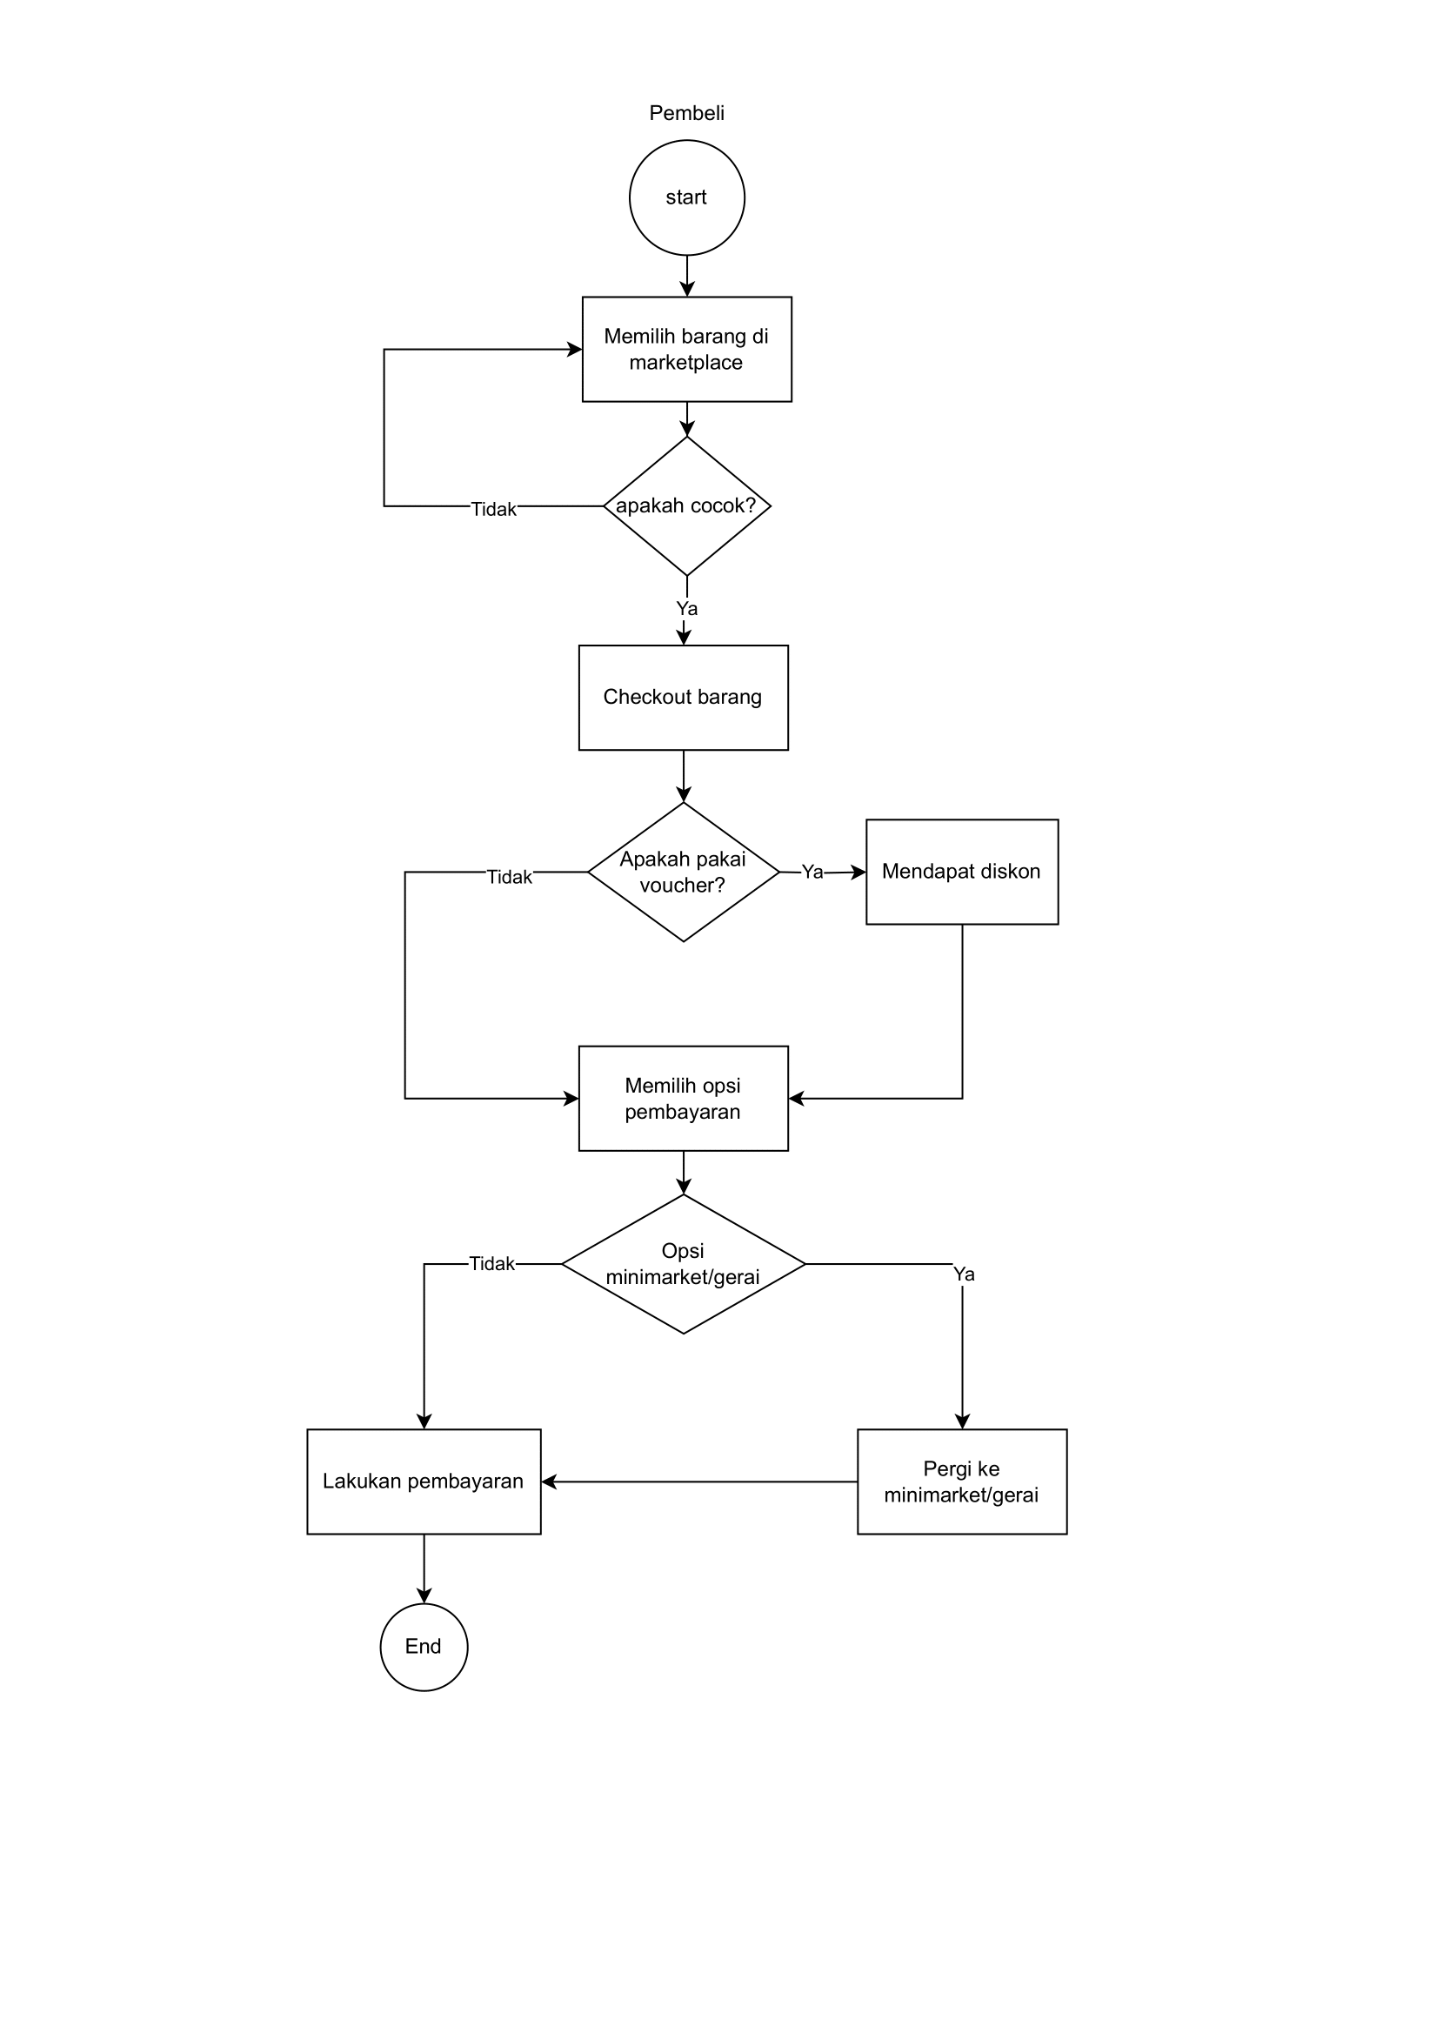

Diatas adalah flowchart untuk membeli barang secara online di marketplace, dengan urutan:

1. Pembeli memilih barang
2. Apakah barang tersebut cocok?
   1. Ya, maka checkout barang
   2. TIdak, maka kembali memilih barang
3. Setelah checkout apakah ada voucher?
   1. Ya, mendapatkan diskon
   2. Tidak, lanjutkan pembayaran
4. Menentukan opsi pembayaran
5. Apakah opsi pemabayaran melalui gerai/minimarket?
   1. Ya, pergi ke gerai/minimarket
   2. Tidak, lanjutkan pembayaran
6. Selesaikan pemabayaran
7. Selesai
8. Proses reservasi tiket online

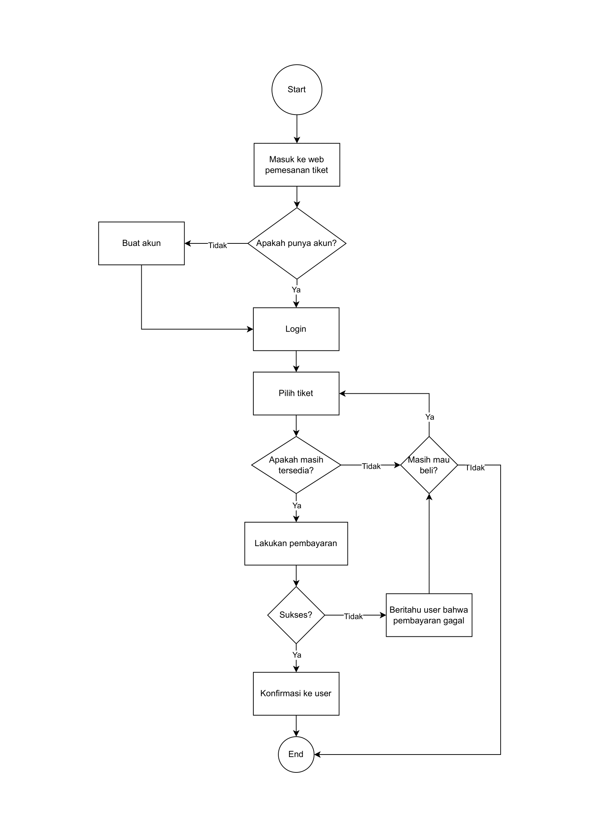

Urutannya adalah:

1. Masuk ke website pemesanan tiket
2. Jika tidak punya akun maka buat dulu, jika sudah login
3. Setelah login, pilih tiket
4. Apakah tiket masih tersedia?
   1. Ya, lanjutkan pemesanan
   2. Tidak, pilih tiket lain atau berhenti
5. Lanjutkan ke pembayaran
6. Pembayaran sukses?
   1. Ya, Konfirmasi
   2. Tidak, pilih tiket lain atau berhenti
7. Selesai